DOCUMENTO DE DISEÑO DE MECÁNICAS DE LOS NPCS

Skyscrapers

Hito 1

MECÁNICAS NPCs

Antes de explicar las mecánicas vamos a explicar también los dos tipos de NPCs que puedes encontrarte en un nivel del juego:

* Enemigos: NPCs cuyo objetivo es derrotar al jugador o no permitirle cumplir los objetivos haciendo que pierda la partida.
* Rehen: NPCs no agresivo, este se halla uno en cada mapa y es el objetivo de nivel, debe ser rescatado por el jugador.
* 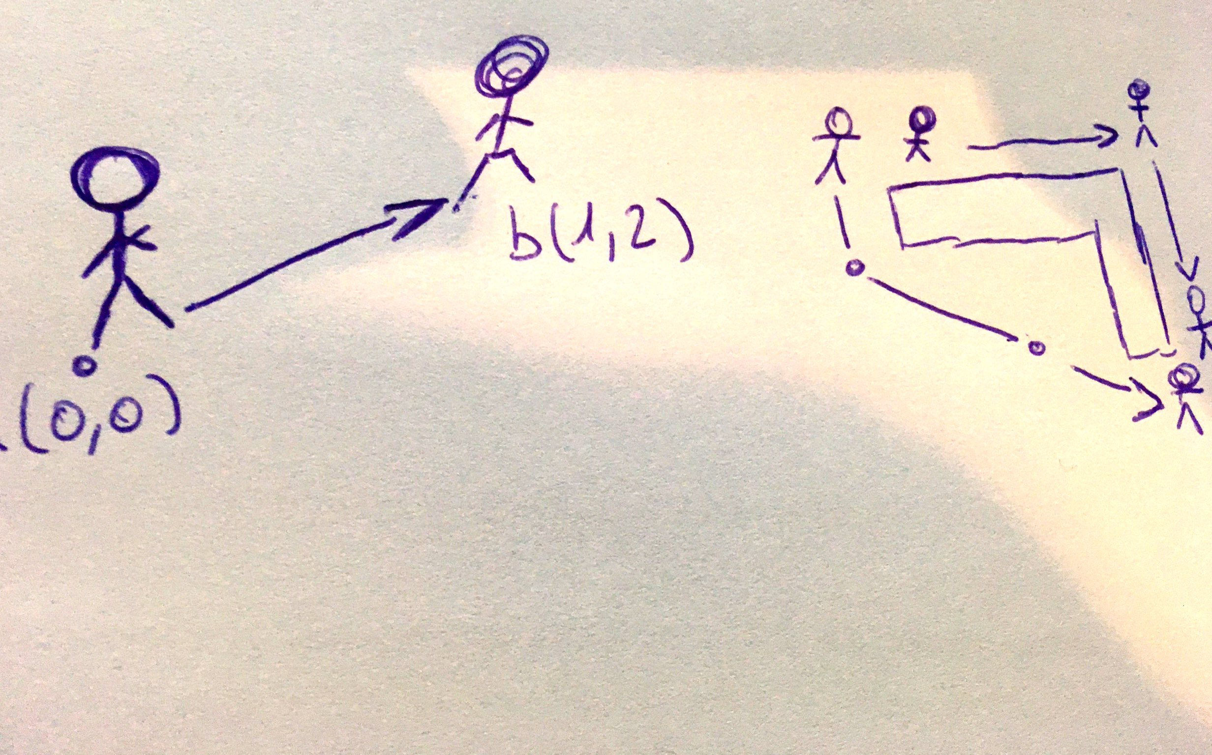Desplazarse: Se trata de la mecánica encargada del movimiento del NPC, cuya finalidad es el desplazamiento hacia una o varias posiciones objetivo. Esta mecánica es gestionada por todos los NPCs del juego.

Estos son los datos que habrá que tener en cuenta cuando tengamos las diferentes mecánicas (andar y correr) ya que dependiendo de otras mecánicas como dar la alarma puede cambiar entre una u la otra.

|  |  |  |  |  |
| --- | --- | --- | --- | --- |
|  | MONSTRUO 1 | MONSTRUO 2 | MOSTRUO 3 | MONSTRUO 4 |
| Animación | Mueve las dos piernas de los extremos primero, y después la del centro | El cuerpo que arrastra se contrae levantándose en el centro como los gusanos | La pierna se flexiona antes y después de saltar. Se desplaza en cada salto de una casilla. | Mueve las piernas como los humanos |
| Velocidad andando | 1cm/s | 1 cm/s | 1 cm/s | 0.8 cm/s |
| Velocidad corriendo | 1.5 cm/s | 1.2 cm/s | 1.7 cm/s | 2 cm/s |

* Seguir**:** Esta mecánica se lleva cabo cuando el NPC en cuestión adquiere un objetivo y persigue al mismo de forma indefinida hasta que se de otro evento o mecánica que interrumpa esta acción. Esta mecánica solo es gestionado por el Rehén del nivel cuando es tocado por el jugador.
* 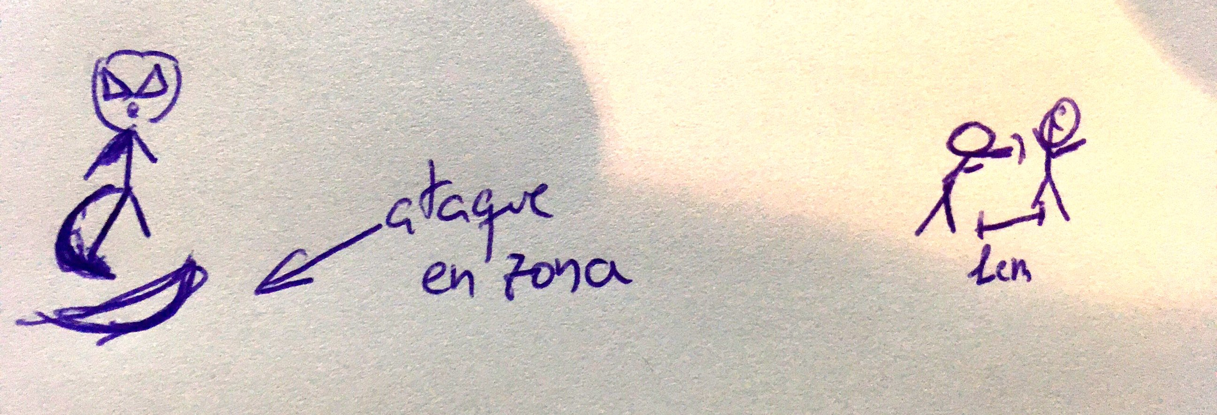Atacar cuerpo a cuerpo: Acción cuyo objetivo es restar puntos de vida al jugador siendo esta mecánica solo gestionada por los NPCs enemigos. Esta acción solo puede llevarse a cabo cuando se encuentra a una posición menos a un 1 cm del jugador. Cada uno de los diferentes de enemigos tiene ataques diferentes que pueden cambiar de un ataque de barrido a un simple placaje.

Más adelante este ataque dependerá del monstruo:

|  |  |  |  |  |
| --- | --- | --- | --- | --- |
|  | MONSTRUO 1 | MONSTRUO 2 | MONSTRUO 3 | MONSTRUO 4 |
| Ataque | Giro y golpe con la cola.  El monstruo hará un giro de 45-90º y golpeará al jugador en el cuerpo con su cola. | Placaje.  El monstruo golpeará con su propio cuerpo contra el personaje realizando una animación del movimiento de cabeza hacia el personaje. | Patada.  El monstruo coge un pequeño impulso y en el aire golpea al personaje con una patada. | Golpes con zarpas.  El monstruo golpea con sus zarpas al personaje. Primero levanta las zarpas a lo alto y luego realiza el golpe bajando las zarpas. Será alternativo, cada vez con un brazo. Desplazará una casilla hacia atrás al jugador. |
| DAÑO | 40% | | | 50% de vida |

* Atacar a distancia: Mecánica cuyo objetivo busca restar puntos de salud con el objetivo final de eliminarlo, para llevar a cabo dicha acción necesita encontrase en un umbral especifico de distancia, debe encontrarse entre 5 y 15 cm del jugador. Cada ataque depende del tipo de monstruo, variando desde un ataque simple hasta un ataque en zona.

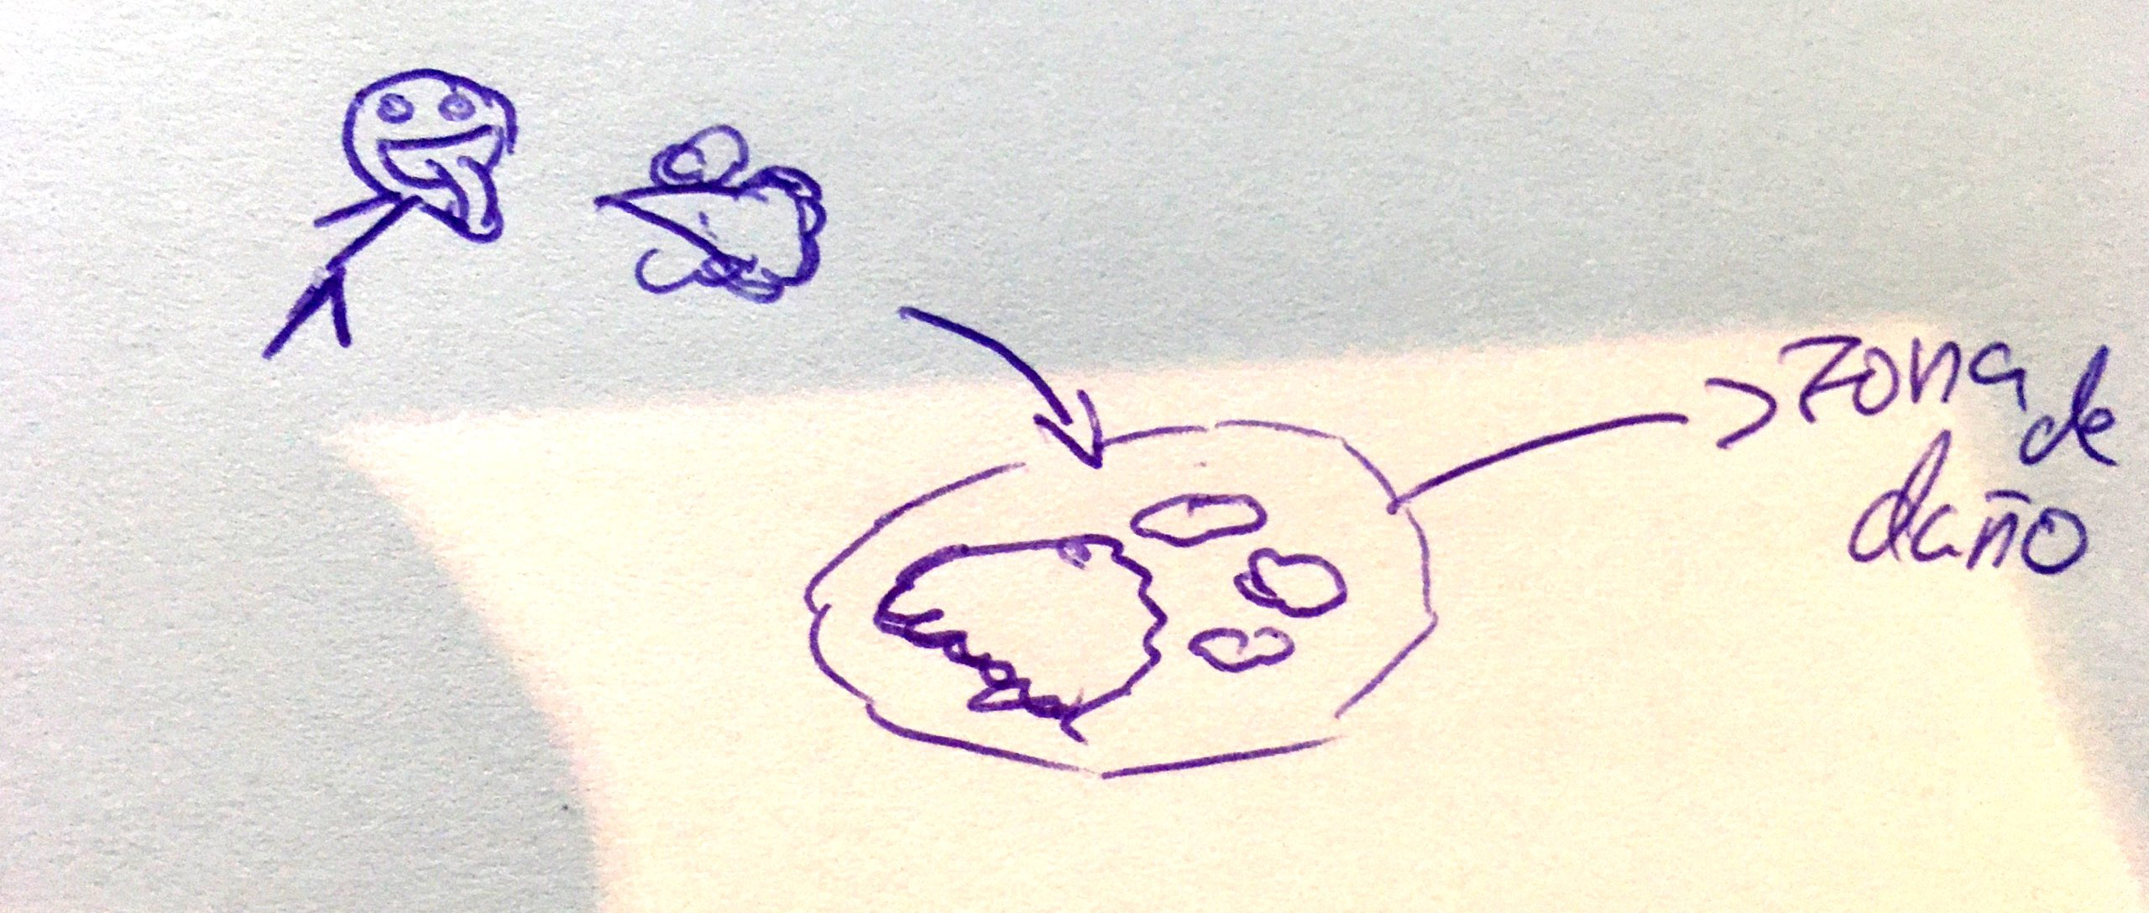

* Ataque de Zona**:** Son ataques que provocan daño en una zona, lo que provoca que todo NPC o jugador que en encuentre dentro de esta pierda puntos de vida.

Los ataques más adelante dependerán del monstruo:

|  |  |  |  |  |
| --- | --- | --- | --- | --- |
|  | MONSTRUO 1 | MONSTRUO 2 | MONSTRUO 3 | MONSTRUO 4 |
| Ataque | Escupe bolas de fuego.  (ver boceto) | Lanza pinchos.  El monstruo lanza pinchos haciendo una animación de levantar el brazo y lanzar (ver boceto). | Escupe ácido.  (ver boceto) | No tiene |
| Cada 1s lanza el ataque | | |
| Objetivo | Individual | Individual | De zona |  |
| Daño | 20 % | 12,5 % | 30 %/s * hasta 10s |  |
| Alcance | 10 casillas | 15 casillas | 10 casillas |  |
| Trayectoria | Lineal | Lineal | Lineal |  |
| Animación al chocar | Salpica fuego | Caen | Salpica ácido |  |
| Animación sin chocar | Cae y desaparece | Cae y desaparece | Cae y daña la zona |  |

* El daño resta un 30% de vida si le da directamente al jugador, y si cae al suelo, se crea una zona de una casilla más de radio en la que afecta al personaje durante el tiempo que esté en esa zona.

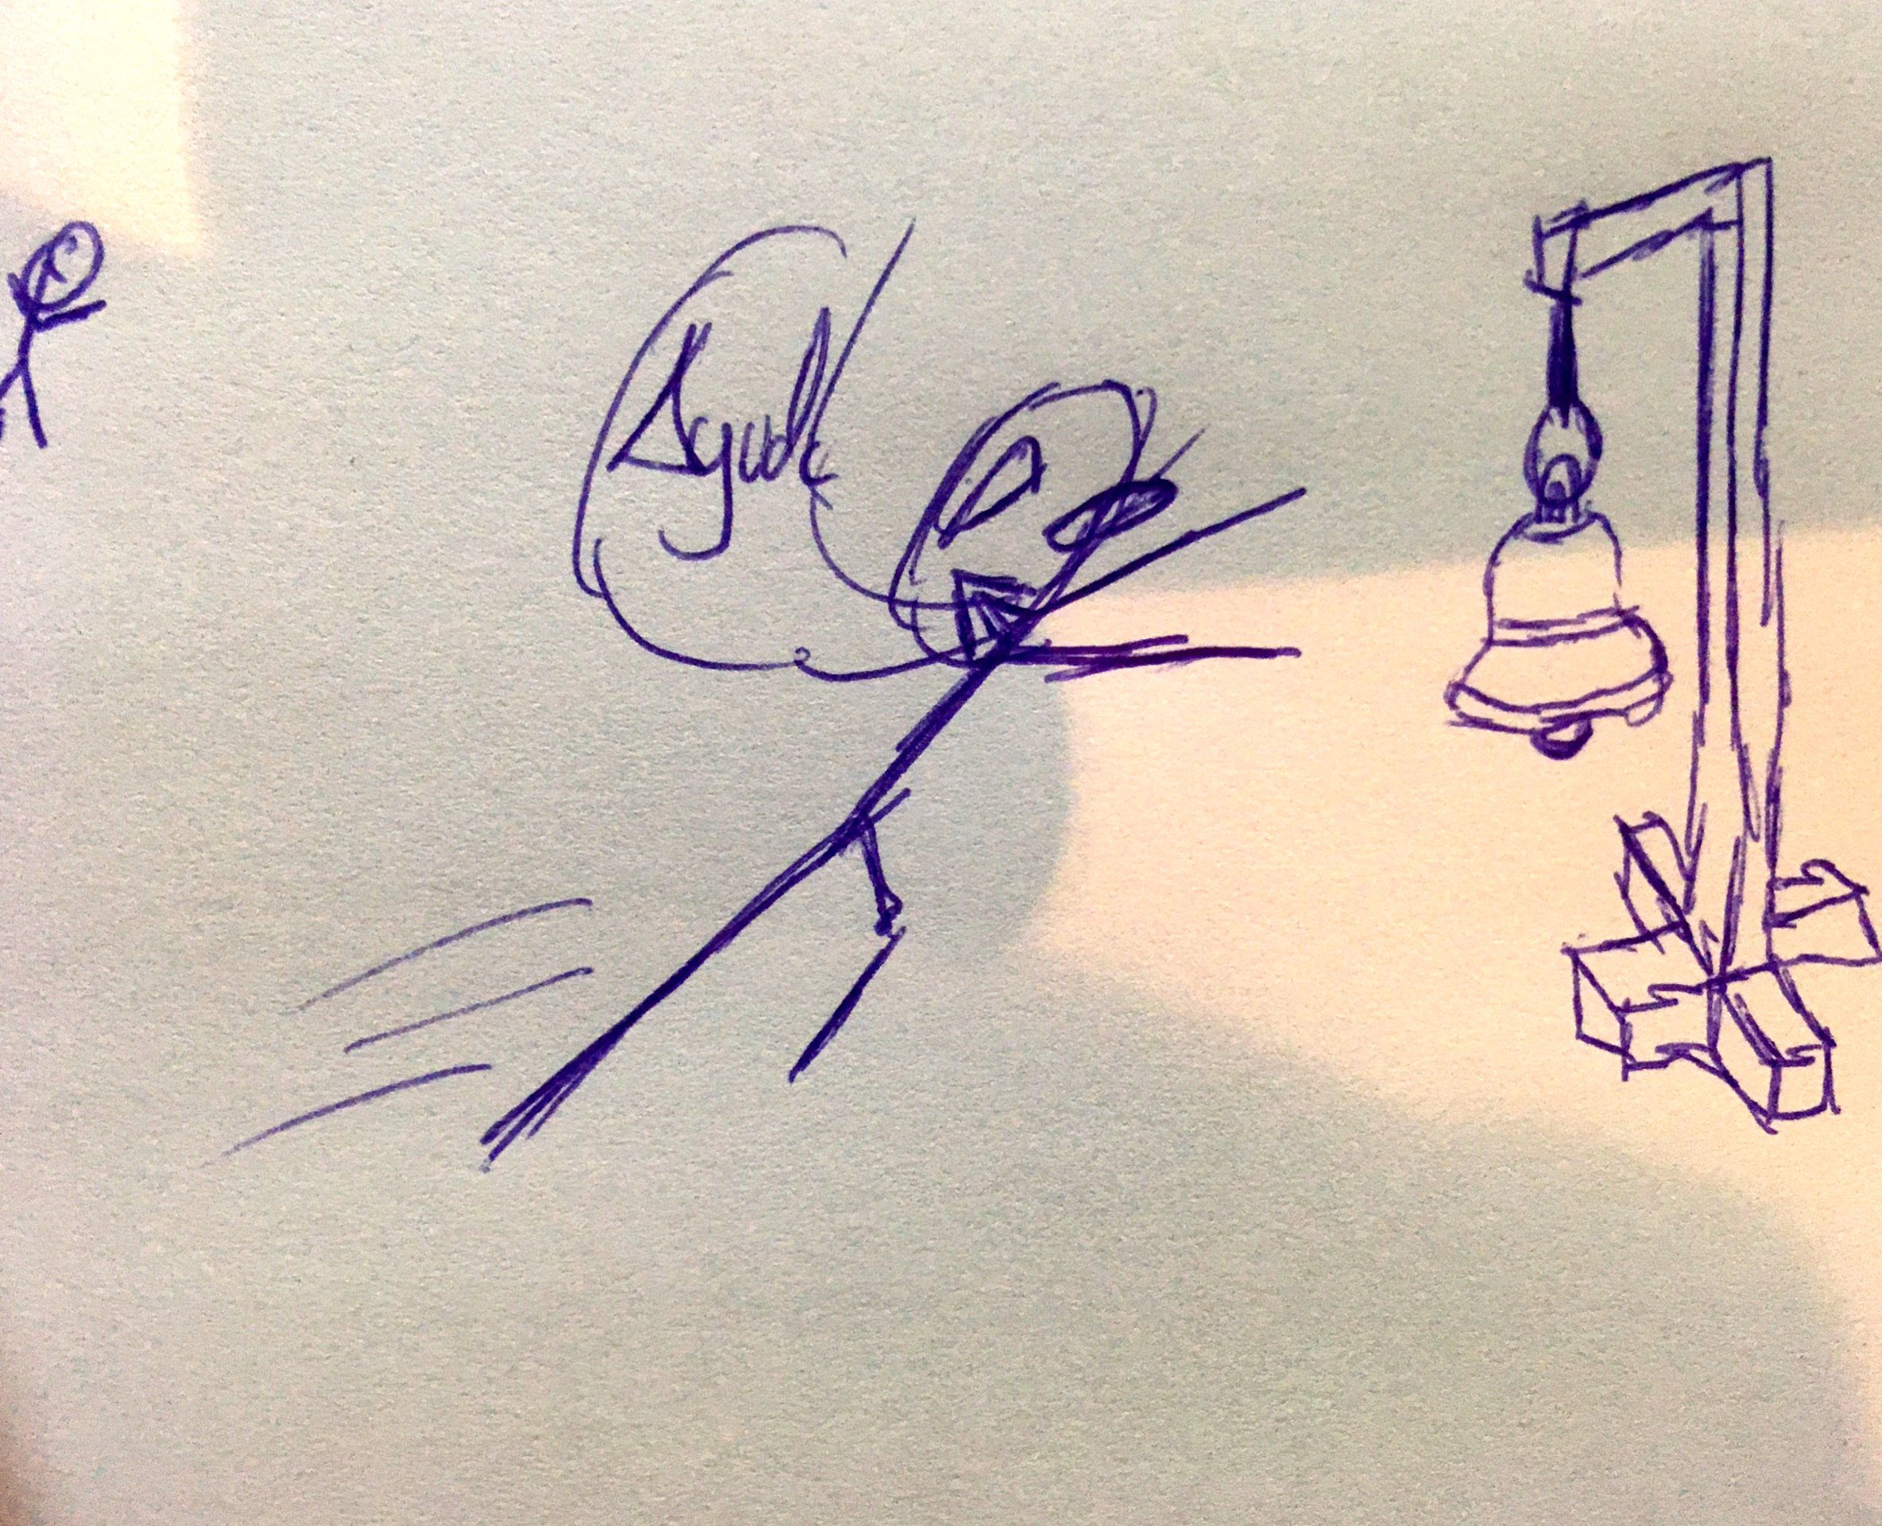

* Dar alarmas: Dentro del mapa de juego se hallan varios objetos Alarma, cuyo objetivo es alertar al resto de NPCs del nivel, por ello dotamos a los mismo para activarlas al tener contacto directo con el objeto. Esta acción el NPC decidirá llevarla a cabo cunado tras pedir ayuda de diferentes maneras deba recurrir a la Alarma en última instancia.
* Comunicarse entre ellos: Esta mecánica busca simular comunicación entre NPCs, con diferentes objetivos. Las posibles funciones son las siguientes:
* 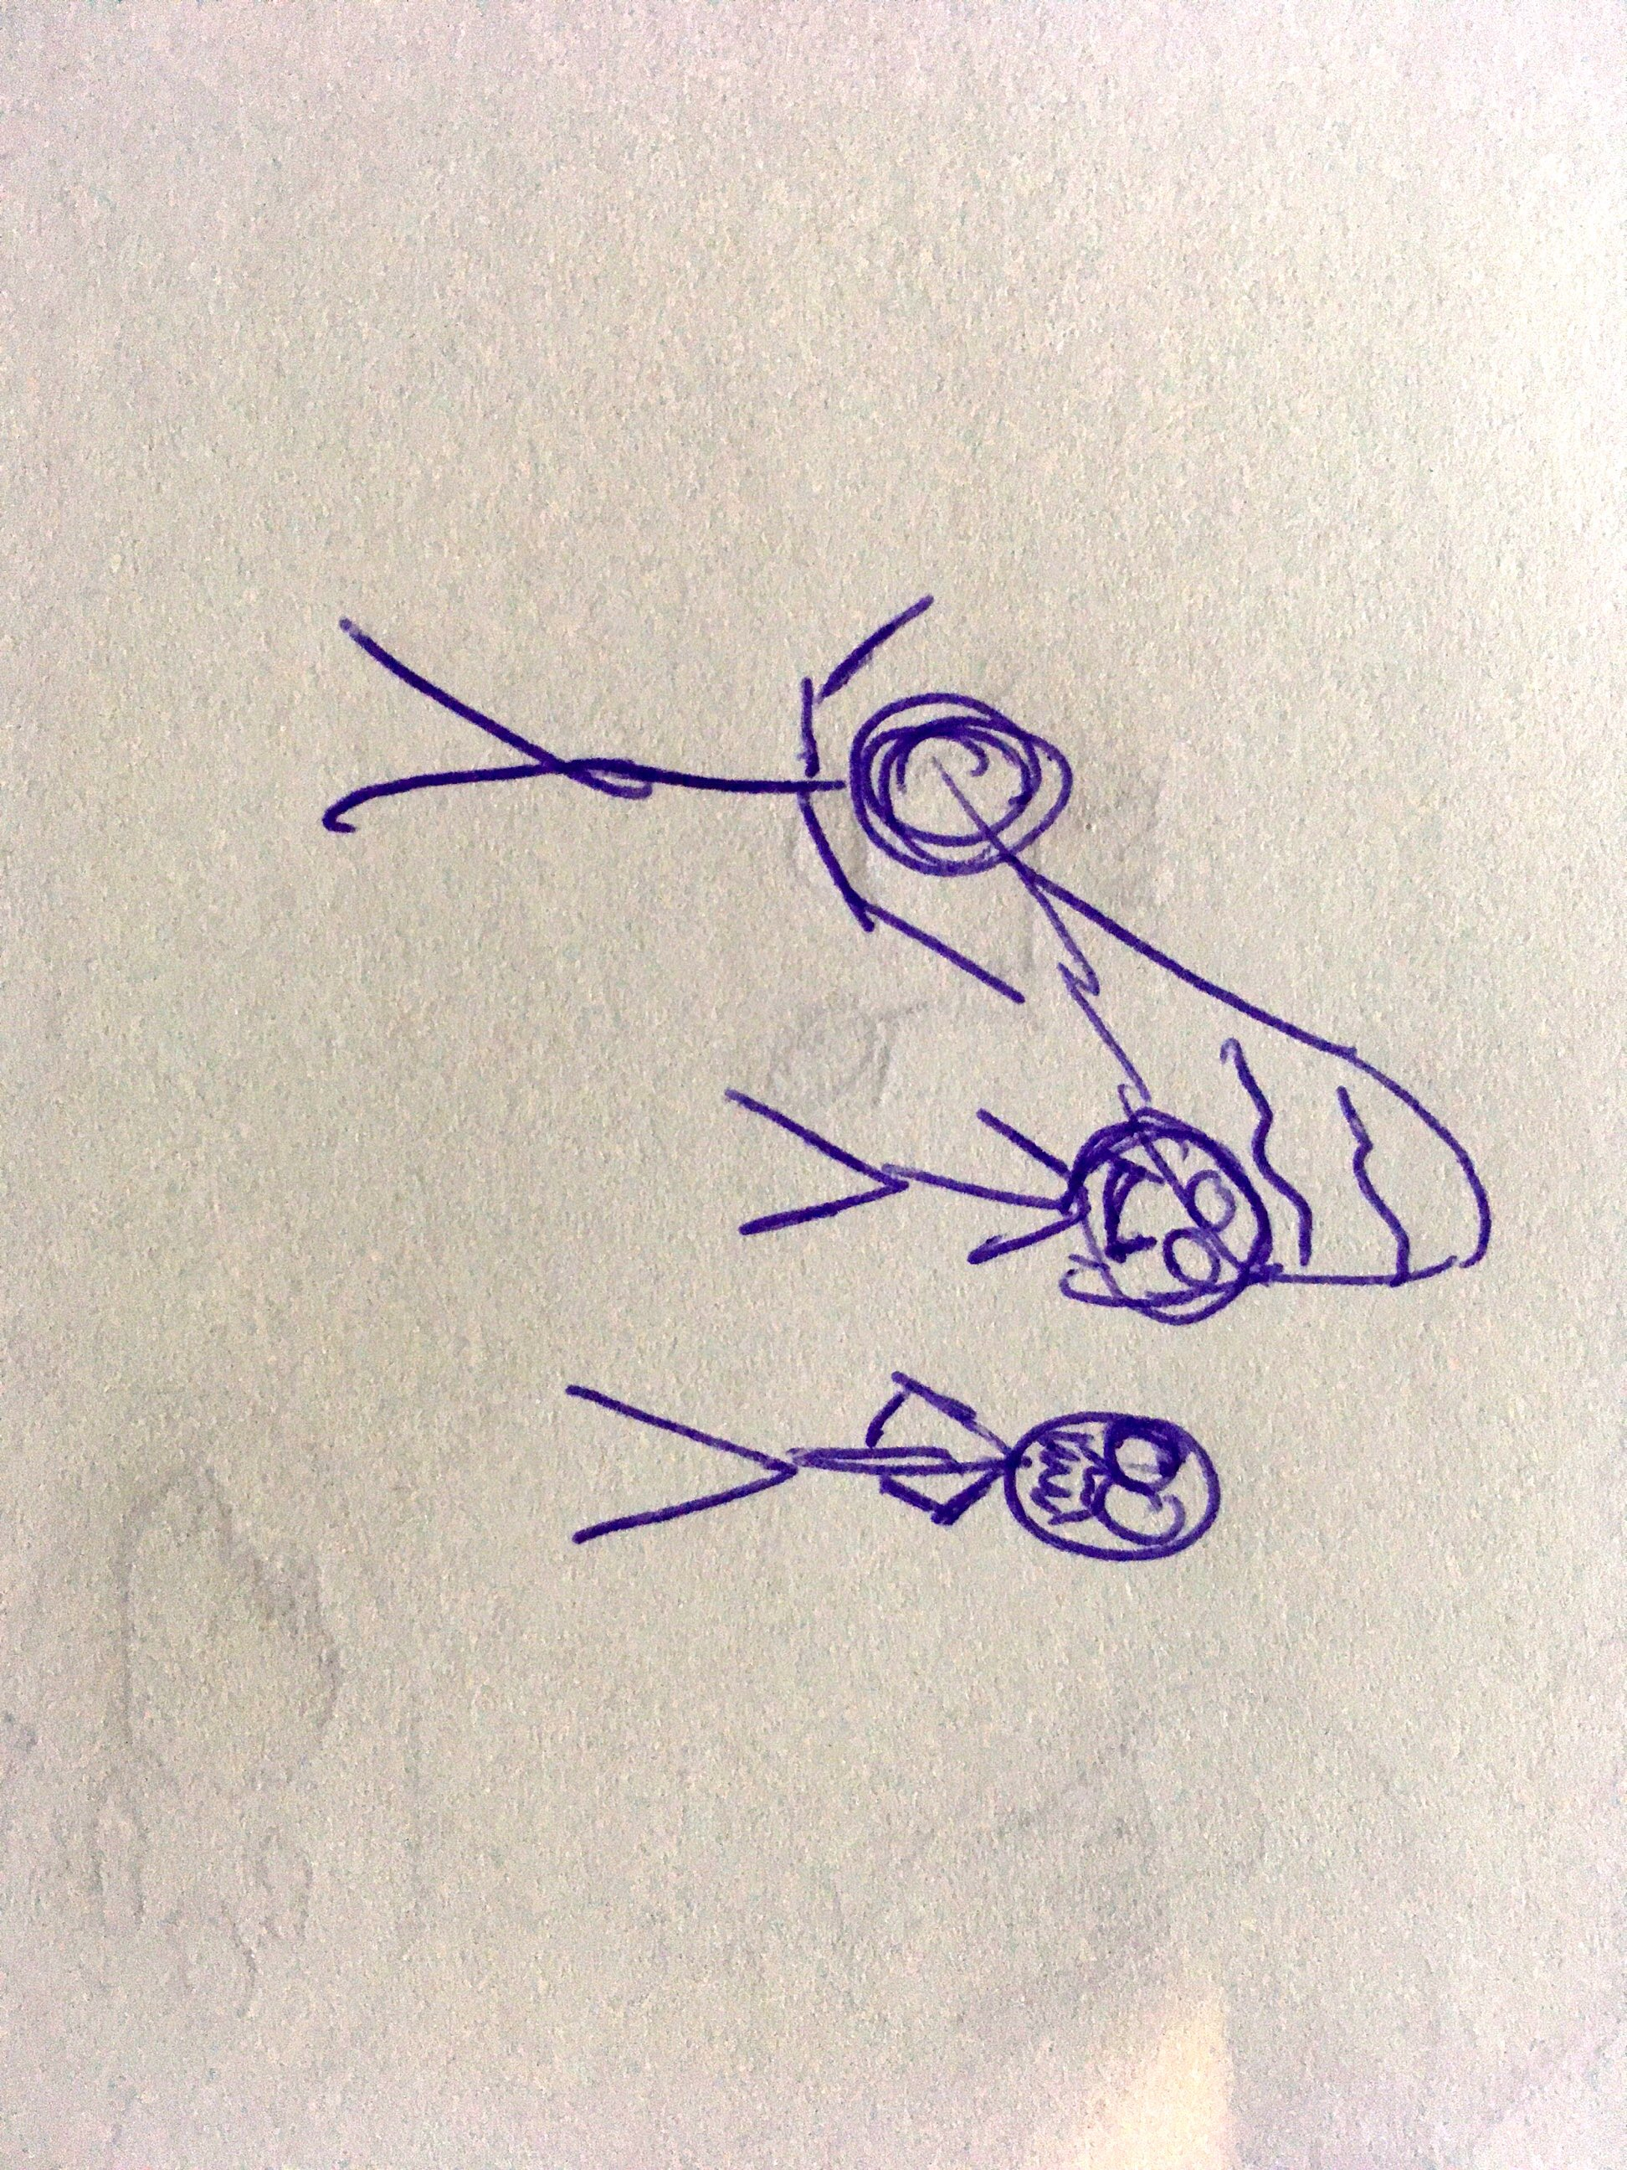Pedir ayuda**:** Es posible que durante la partida el NPC vea que no puede vencer y que tiene la salud baja y/o la sed y el hambre altas, por lo que recurrirá a sus compañeros para que le ayuden. Esta mecánica solo es ejecutable por NPCs enemigos.
* Hablar**:** Esta mecánica se lleva a cabo cuando el mapa se encuentra en un estado tranquilo y dos NPCs vigilan uno cerca del otro. Esta acción para poder llevarse a cabo ningún de los NPCs tiene que estar en alerta y vigilando entre ellos a una distancia menor de 5cm.

**Cara a cara**

* + Cuando un NPC encuentre a otro NPC dentro de un rango establecido, se comunicará con él, un rango menor de 15 cm. Cuando lo estén haciendo, aparecerá un bocadillo con símbolos, por ejemplo, el de alerta si ha visto al personaje hace poco tiempo, simulando su conversación.

**Por radio**

* + 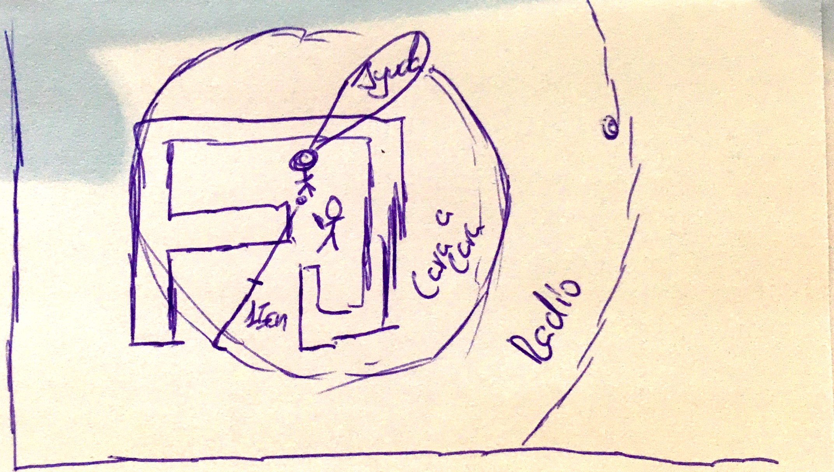De la misma forma que en cara a cara, NPCs que se encuentren dentro del rango que alcanza la radio, informando de la posición del NPC que hace la llamada. Cuando lo hagan, aparecerá un símbolo de tres rayas arriba de los enemigos a los que llegue la señal de la radio. Un rango de 25cm.
* 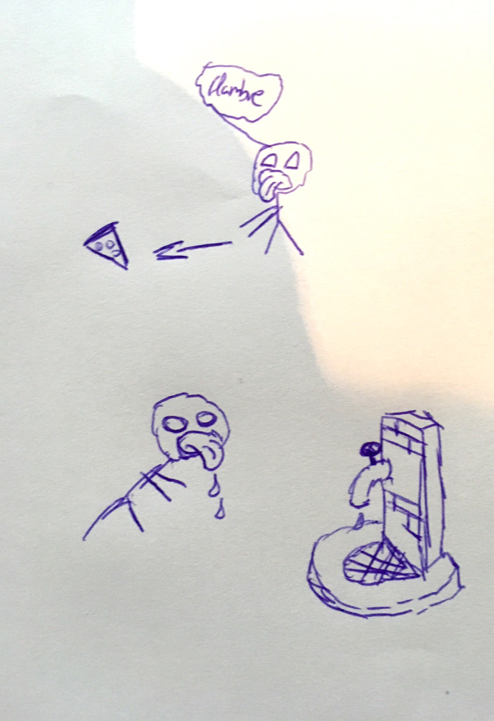Comer: En caso de que el parámetro “Hambre” llegue a 60, el NPC se acercará a la planta más cercana y comerá, restándole 50 al parámetro “Hambre”. Para ello se hallarán diferentes objetos por el mapa a modo de alimento y el enemigo deberá buscarlo para luego comerlo.
* Beber**:** En caso de tener el parámetro de “Sed” llegue a 70, el NPC se acercará a la fuente más cercana y beberá, restándole 50 al parámetro “Sed”.

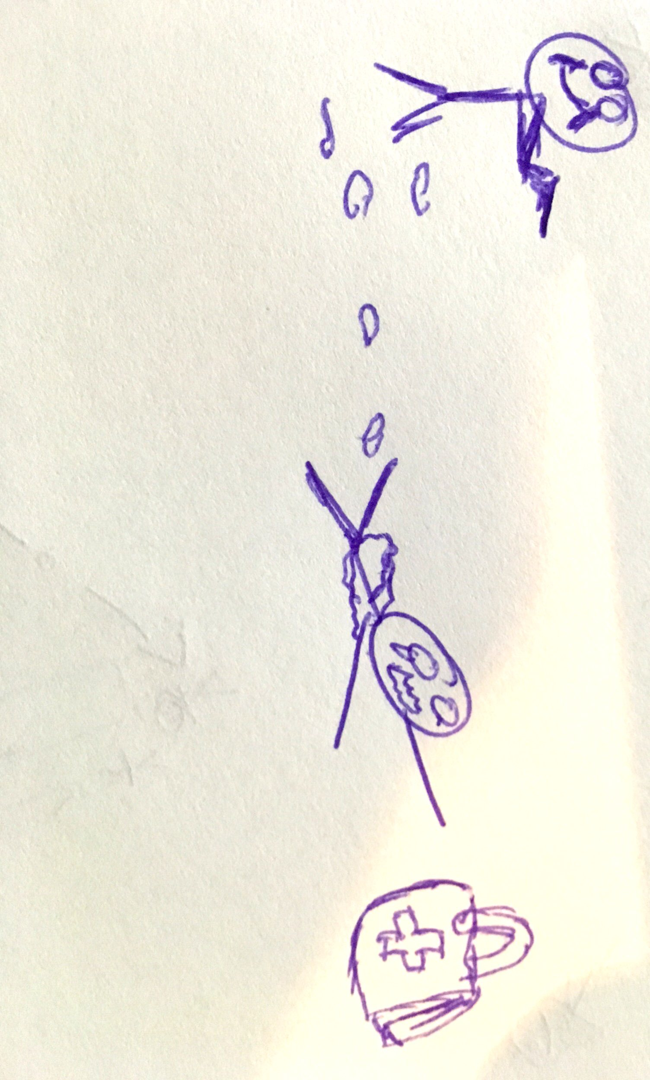 Más adelante, cuando estén delante de la fuente, aparecerá un símbolo de una gota de agua arriba del personaje para indicar que se están hidratando. Y por ello buscar el objeto correspondiente, en este caso, la fuente.

* Ir a botiquín**:** Si el parámetro de “Vida” es 30, irá directamente con toda prioridad hacia la posición del botiquín más cercano. Cuando llegue a la posición del botiquín, se le sumará 40 a la variable “Vida”. Para ello recurrirá a los botiquines en el mapa, teniendo estos un máximo número de usos (usos: 3) y pudiendo quedarse en el nivel sin ninguno usable.

BOCETOS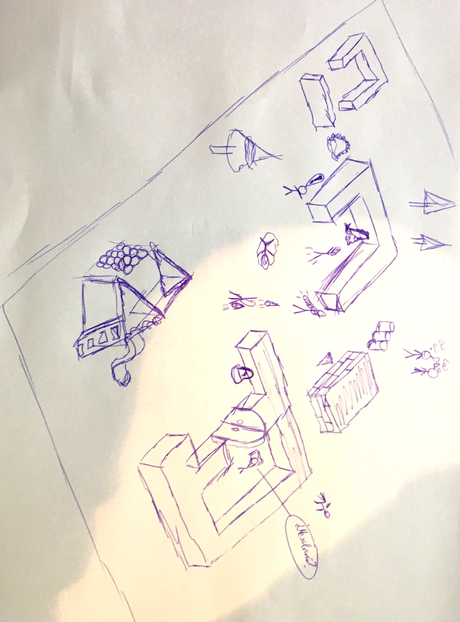

../../../../../Downloads/Mecanicas20161221184754099%20(arrastrado).pdf

